|  |  |
| --- | --- |
| https://lh4.googleusercontent.com/gjFE94rELMfCxiZWrznzhJ5zcXzq-VaWPCeayeWo7ulk_AHJAbSFaOBXkbBnoziulEwOlNEtL-nA_OclVUS1CTYl8B0QnbJiCbCM74deFsltbph0pr4IK88RCJdqRLqfvoNtV0g8 | **Carátula para entrega de prácticas** |
| Facultad de Ingeniería | Laboratorio de docencia |

Laboratorios de computación

salas A y B

|  |  |
| --- | --- |
| *Profesor:* | Saavedra Hernández Honorato |
| *Asignatura:* | Fundamentos de Programación |
| *Grupo:* | 2 |
| *No de Práctica(s):* | Práctica 1 |
| *Integrante(s):* | Avalos Razo Oscar André; Izquierdo Ayala Alba |
|  | Guadalupe ;Martínez Martínez Danna Ingrid |
|  | Ordoñez Tehozol Alonso |
| *Semestre:* | 2018-2 |
| *Fecha de entrega:* | 19 de Febrero de 2017 |
| *Observaciones:* |  |
|  |  |

CALIFICACIÓN: __________

**Objetivo**

Descubrir y utilizar herramientas de software que se ofrecen en Internet que permitan realizar actividades y trabajos académicos de forma organizada y profesional a lo largo de la vida escolar, tales como manejo de repositorios de almacenamiento y buscadores con funciones avanzadas.

**Actividades**

* Crear un repositorio de almacenamiento en línea.
* Realizar búsquedas avanzadas de información especializada.

**Desarrollo**

Uso de las herramientas que el buscador google ofrece a los usuarios.

El uso de “or” para realizar una búsqueda con una u otra palabra.  
  
 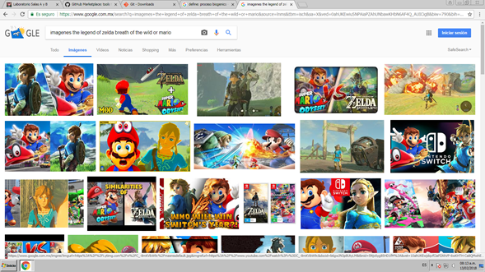

El uso de comillas para que la búsqueda sólo contenga palabras específicas.

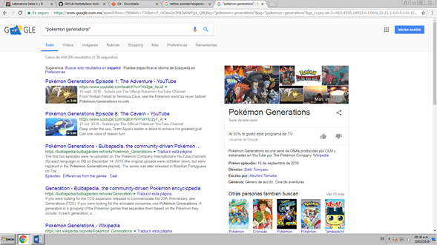  
  
El buscador ignora los artículos (el, la, los, las, un, etc.), por lo que si se desea agregar una artículo a la búsqueda es necesario hacer uso del símbolo “+”.

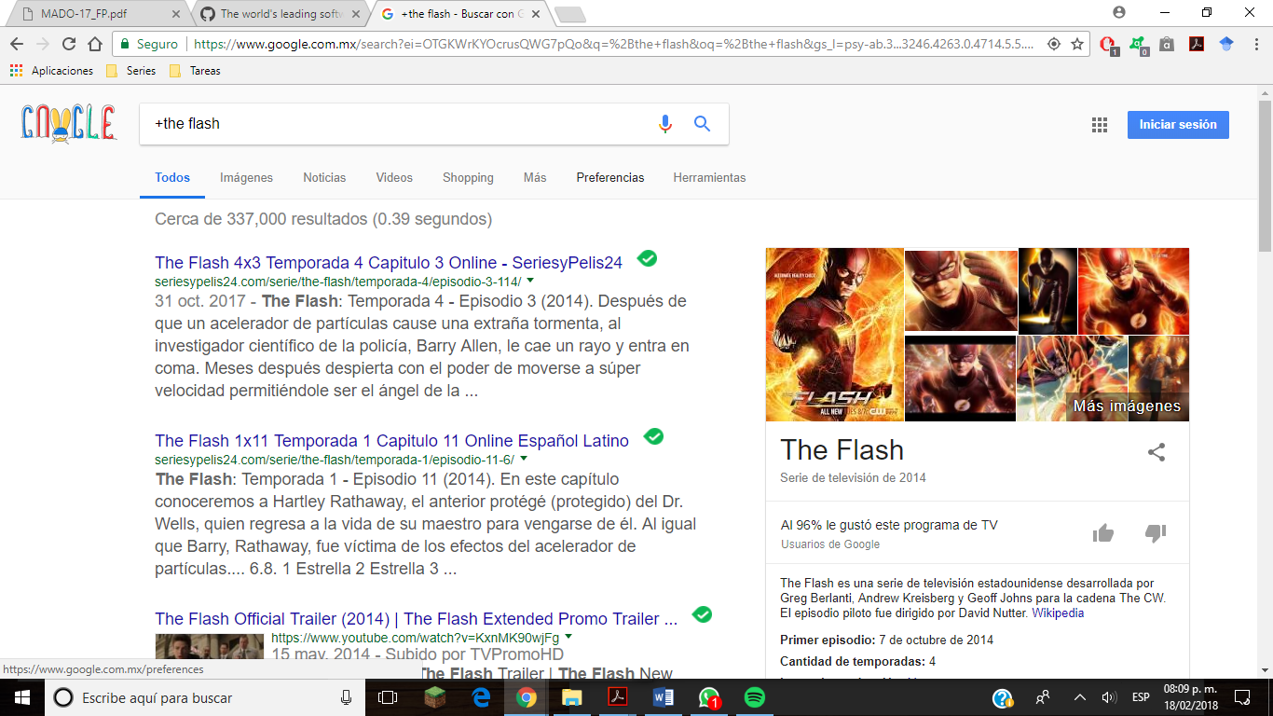

Por su parte, el comando “-” elimina palabras de la búsqueda.

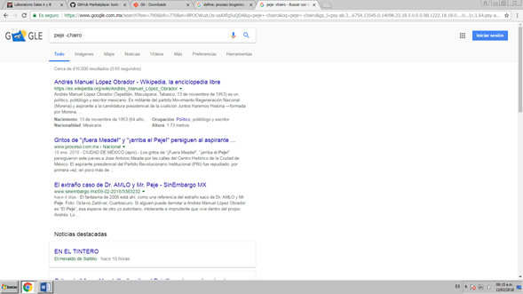

El uso de “define” para saber el significado de un concepto.  
 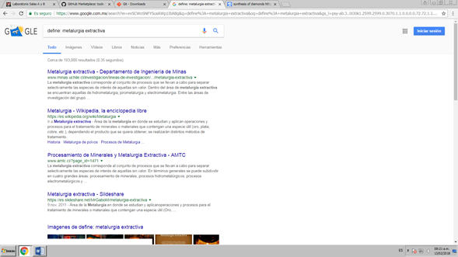

El buscador de Google tiene integrada una calculadora, la cual también sirve para realizar conversiones y gráficas.

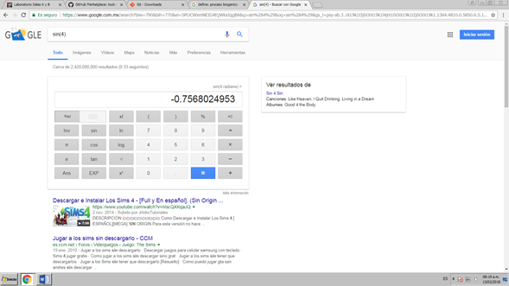

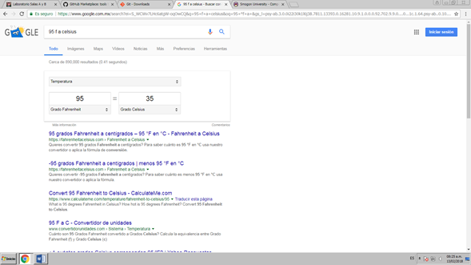

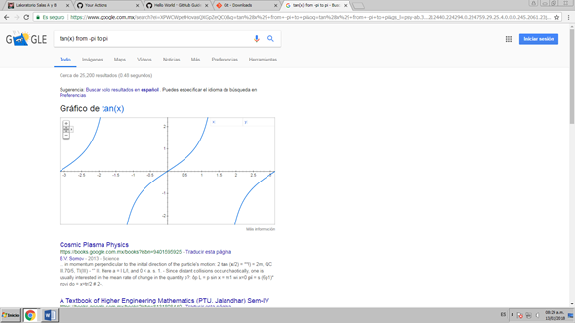

El usar el comando “site” y después una fecha nos permite sesgar información de un sitio en un lapso de tiempo específico.   
   
 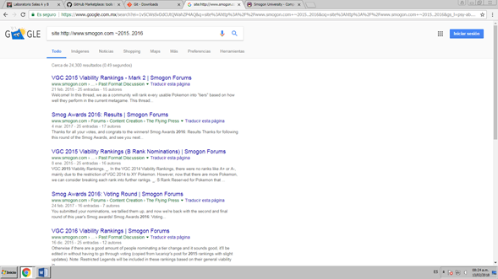

Otra herramienta que ofrece Google es su versión académica, la cual está enfocada hacia las investigaciones, principalmente mostrando resultados que pueden ser citados, como libros o

trabajos de investigación.

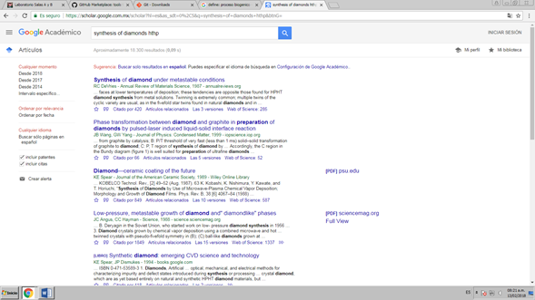

Github

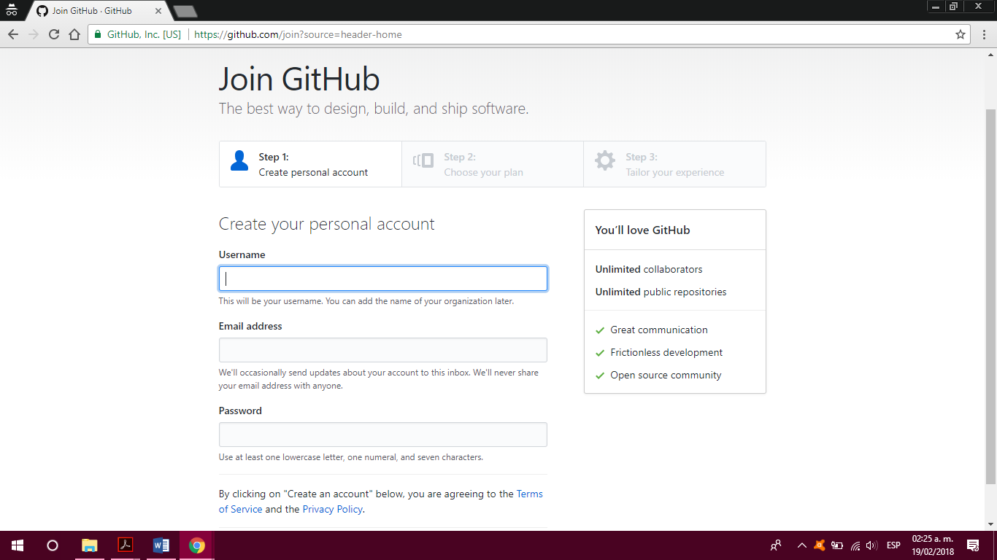

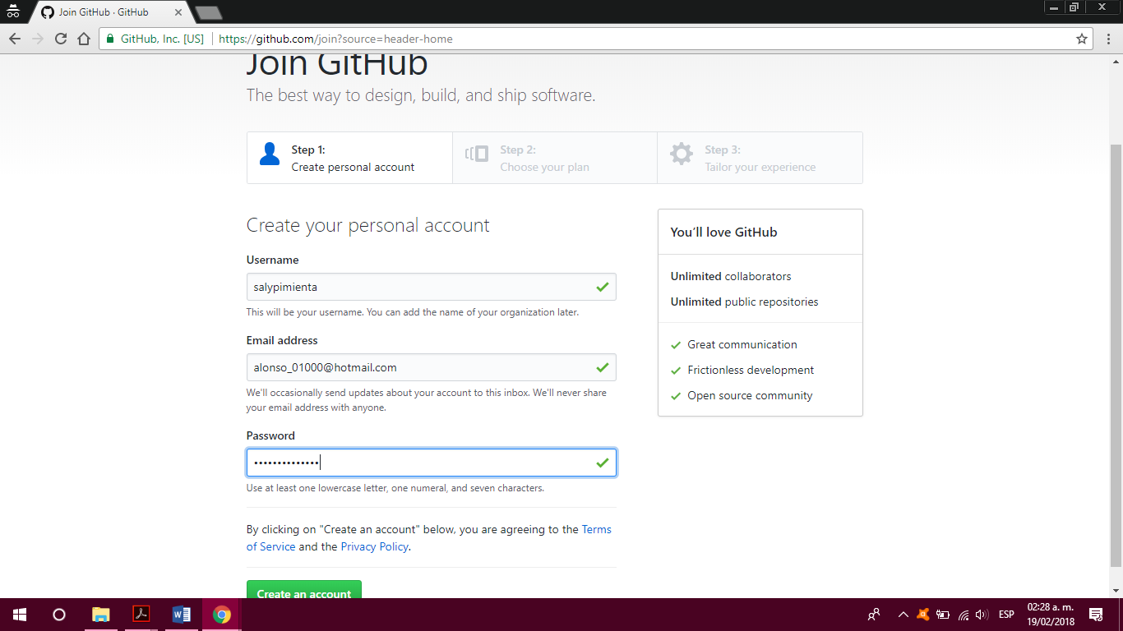

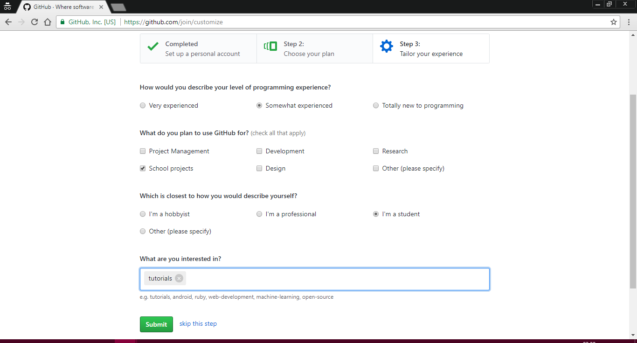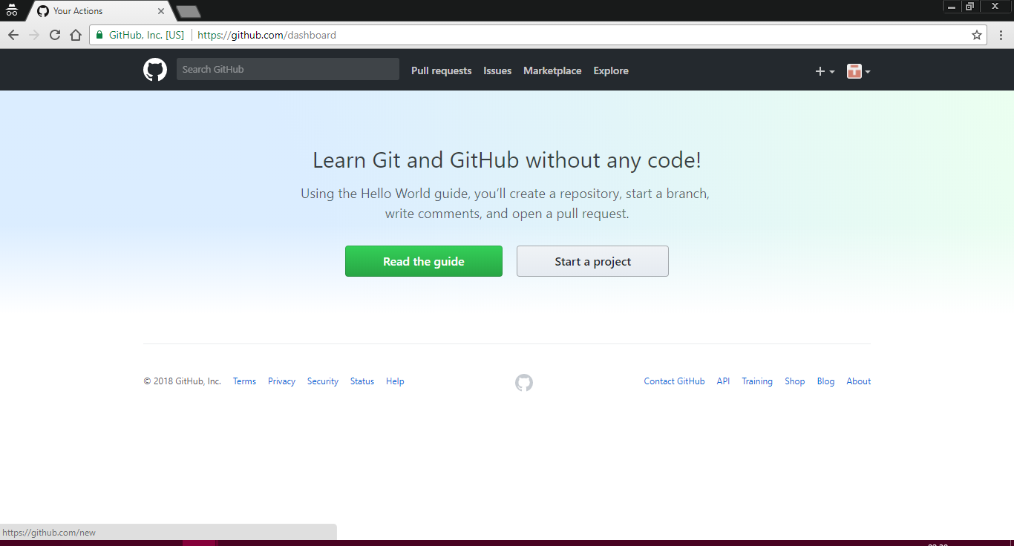

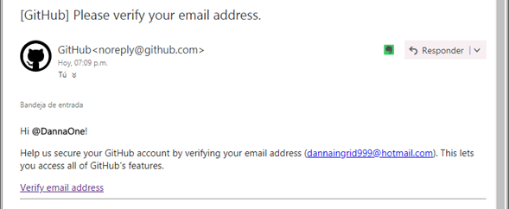

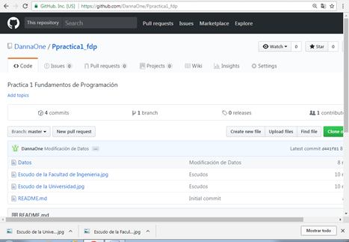

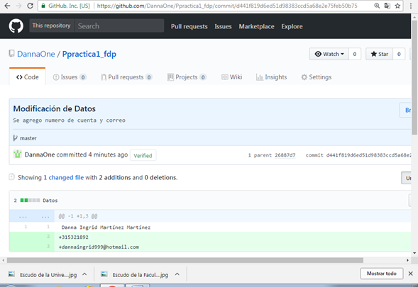

**Conclusión**

El saber aprovechar al máximo las herramientas que Google ofrece es algo fundamental en la actualidad. Al depurar nuestras búsquedas, podemos dar con el resultado deseado mucho antes, ahorrando valioso tiempo, el cual puede ser usado para cumplir satisfactoriamente con todas nuestras tareas.

Por otra parte, el tener una cuenta en Github será de gran ayuda para cuando empecemos a realizar proyectos de programación.